Реестр учреждений, имеющих возможность предоставить объекты спорта, в том числе во внеурочное время

Наименование учреждения, контакты | Объект спорта | Адрес объекта спорта | График работы объекта спорта | Вид спорта | Ответственное лицо
Муниципальное учреждение «Центр физкультуры и спорта»,  Калужская область, Боровский район, город Балабаново, улица 50 лет Октября, д. 14  тел: 8(48438)2 10 98  8(48438)2-13-53  эл. почта: cfisbalabanovo@yandex.ru  страница в соцсетях: https://vk.com/vk.cfis | ГОРОДСКОЙ СТАДИОН 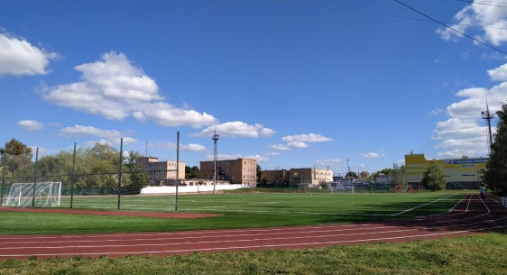 | г. Балабаново, ул. 50 лет Октября | ежедневно  с 06.00 до 22.00 | футбол, легкая атлетика, скандинавская ходьба, лыжная секция | заместитель директора МУ «ЦФиС»  Иванов Михаил Александрович
 | СПОРТКОМПЛЕКС  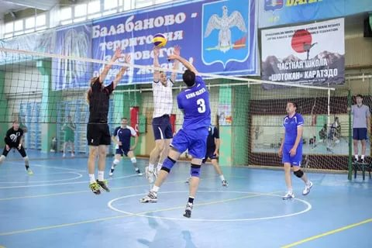 | г. Балабаново, ул. Боровская, д. 2А | ежедневно  с 10.00 до 22.00 | настольный теннис, художественная гимнастика, атлетическая гимнастика, бокс, тайский бокс, единоборство, дзюдо, карате, волейбол, баскетбол, йога, спортивные танцы, бальные танцы, фитнес-аэробика, скандинавская ходьба,
 | ФИЛИАЛ МУ «ЦФИС» 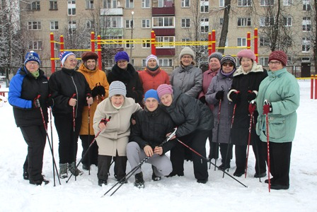 | г. Балабаново, ул. Московская, д. 6а | по будням  с 08.00 до 19.00 | футбол, волейбол, скандинавская ходьба
 | ТРЕНАЖЁРНЫЙ ЗАЛ «АТЛЕТ» 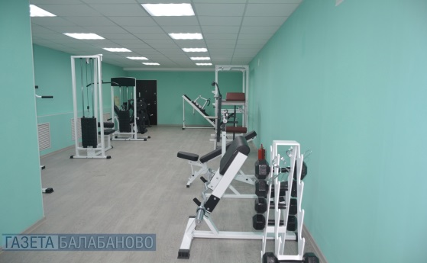 | г. Балабаново, ул. Дзержинского, д. 108 | понедельник–пятница  с 16.00 до 21.00,  суббота  с 10.00 до 13.00 | атлетическая гимнастика, стрельба
 | ШАХМАТНЫЙ ЦЕНТР «64» 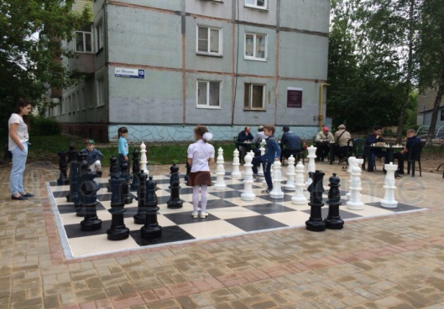 | г. Балабаново, ул. Лесная, д. 15 | понедельник–пятница  с 13.00 до 21.00,  суббота  с 10.00 до 16.00 | шахматы, шашки
 | СПОРТИВНАЯ ПЛОЩАДКА, УЛИЧНЫЕ ТРЕНАЖЕРЫ  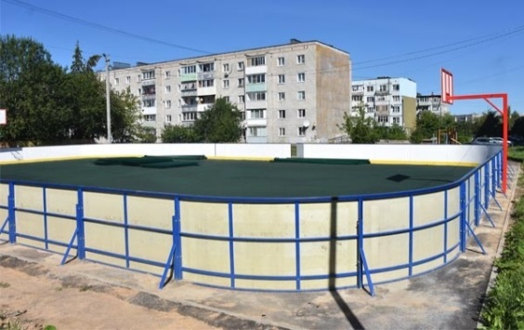 | г. Балабаново, ул. Лесная, д. 16а | ежедневно, круглосуточно
 | СПОРТИВНАЯ ПЛОЩАДКА 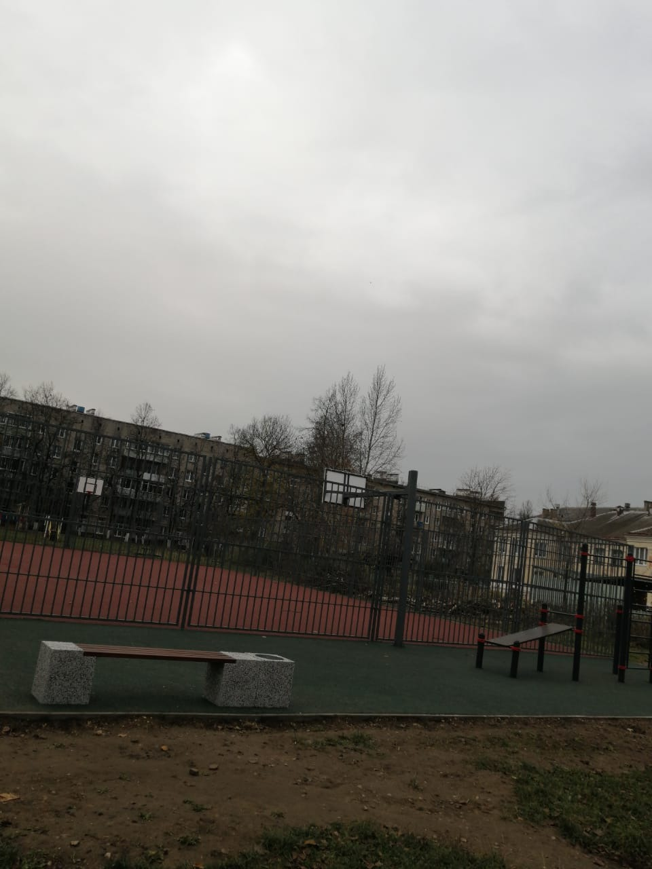 | г. Балабаново, ул. 1 Мая, д. 4 | ежедневно, круглосуточно
 | СПОРТИВНАЯ ПЛОЩАДКА 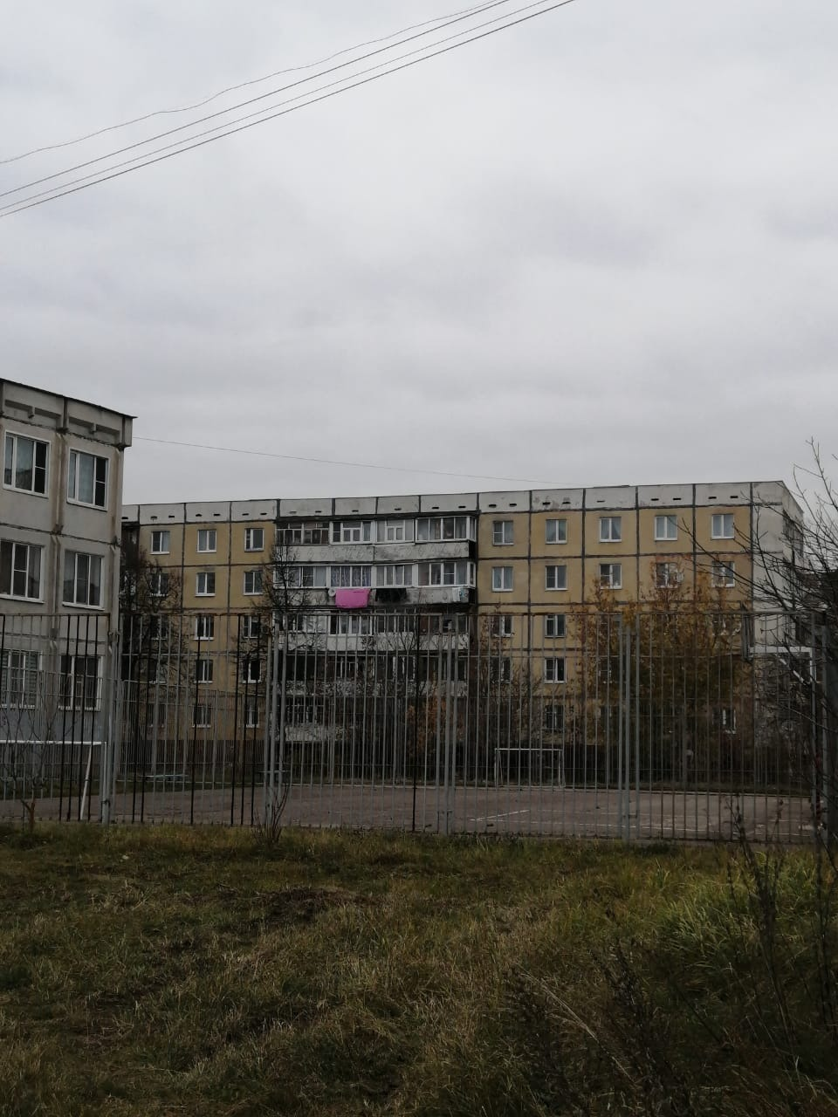 | г. Балабаново, ул. 1 Мая, д. 12 | ежедневно, круглосуточно
 | СПОРТИВНАЯ ПЛОЩАДКА 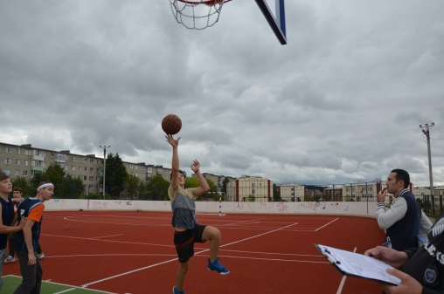 | г. Балабаново, ул. Гагарина, д. 22 | ежедневно, круглосуточно
Администрация ГП «Город Балабаново»,  Калужская область, Боровский район, город Балабаново, ул. 1 Мая, д. 9а  тел: 8(48438) 6 13 00  8(48438) 6 13 06  эл. почта: http://admbalabanovo.ru  страница в соцсетях: https://vk.com/balabanovoadm | СПОРТИВНАЯ ПЛОЩАДКА 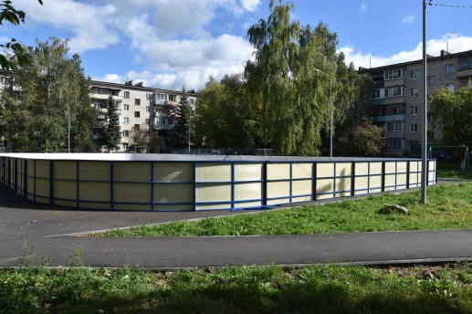 | г. Балабаново, ул. 1 Мая, д. 6 | ежедневно,  круглосуточно |  | заместитель директора МУ «ЦФиС»  Иванов Михаил Александрович
 | СПОРТИВНАЯ ПЛОЩАДКА, УЛИЧНЫЕ ТРЕНАЖЕРЫ  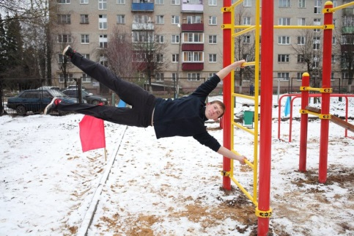 | г. Балабаново, ул. Московская, д. 6А | ежедневно,  круглосуточно
 | УЛИЧНЫЕ ТРЕНАЖЕРЫ 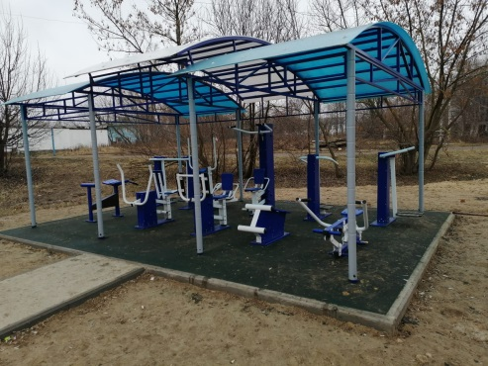 | г. Балабаново, ул. Коммунальная, д. 9 | ежедневно,  круглосуточно
 | УЛИЧНЫЕ ТРЕНАЖЕРЫ 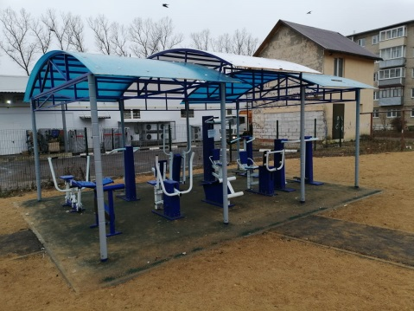 | г. Балабаново, ул. Московская, д. 1А | ежедневно,  круглосуточно
 | СПОРТИВНАЯ ПЛОЩАДКА 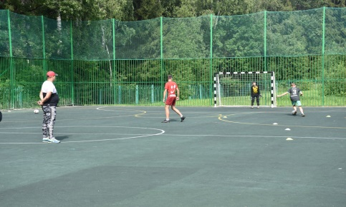 | г. Балабаново, ул. Дзержинского, д. 108 | ежедневно с  08.00 до 20.00

